PHỤ LỤC V
(Kèm theo Công văn số 2657/SGDĐT-GDTrH ngày 09 tháng 12 năm 2025 của Sở Giáo dục và Đào tạo)
BÁO CÁO KẾT QUẢ THỰC HIỆN DỰ ÁN
Tên dự án: XÂY DỰNG WEBSITE HỖ TRỢ HỌC TOÁN VÀ TIẾNG ANH CHUYÊN NGÀNH CHO HỌC SINH
Lĩnh vực: Phần mềm hệ thống
TÓM TẮT DỰ ÁN (ABSTRACT)
1. Vấn đề nghiên cứu: Thực hiện chủ trương đưa tiếng Anh thành ngôn ngữ thứ hai trong trường học (Quyết định số 2371/QĐ-TTg ngày 27/10/2025), việc học các môn khoa học bằng tiếng Anh ngày càng được quan tâm. Tuy nhiên, học sinh THPT có vốn tiếng Anh hạn chế gặp “rào cản kép” khi học Toán bằng tiếng Anh: vừa phải hiểu khái niệm Toán, vừa phải hiểu thuật ngữ và cấu trúc câu chuyên ngành. Tài liệu Toán bằng tiếng Anh sẵn có thường không bám chương trình, thứ tự bài và ký hiệu của SGK Việt Nam. Vấn đề đặt ra là cần một công cụ giúp học sinh hiểu Toán bằng tiếng Việt và làm quen dần với Toán bằng tiếng Anh, theo đúng lộ trình SGK.
2. Quy trình thiết kế và Giải pháp kỹ thuật: Dự án xây dựng website MathBridge bám sát SGK Toán 10, 11, 12 bộ Kết nối tri thức với cuộc sống. Các giải pháp chính:
- Bài học song ngữ ba mức ngôn ngữ: Mức 1 – tiếng Việt (thuật ngữ in đậm, rê chuột hiện từ tiếng Anh); Mức 2 – tiếng Anh, mỗi đoạn có nút xem bản dịch tiếng Việt; Mức 3 – chỉ tiếng Anh.
- Từ điển thuật ngữ và ngân hàng câu hỏi: thuật ngữ trong bài được đánh dấu và tập hợp vào từ điển Anh – Việt; câu hỏi theo ba mức độ Nhận biết, Thông hiểu, Vận dụng, có lời giải song ngữ; câu tự luyện được sinh tự động từ mẫu có tham số.
- Website tĩnh, nội dung soạn trước và kiểm thử tự động: nội dung viết bằng Python, bộ dựng trang chuyển thành HTML; hình vẽ bằng LaTeX (PGFPlots, TikZ) xuất SVG; công thức hiển thị bằng MathJax; bộ kiểm thử tự động kiểm tra đáp án, công thức, ký hiệu và hình vẽ.
3. Kết quả và Kết luận: Đến ngày 08/11/2026, website có 79 bài học theo đúng thứ tự SGK (Toán 10: 27, Toán 11: 33, Toán 12: 19), 3.597 câu luyện tập, 498 thuật ngữ Anh – Việt, 94 hình vẽ phẳng và 59 hình không gian. Kiểm thử tự động cho thấy 58.971 công thức hiển thị không lỗi và toàn bộ bài lớp 10, lớp 11 đạt yêu cầu về số câu, tính không trùng lặp và chấm điểm. Kết quả thực nghiệm sư phạm: số học sinh, điểm trung bình trước/sau, kết quả kiểm định – điền sau khi thực nghiệm. Website chạy trên điện thoại và máy tính, không cần tài khoản, không thu thập dữ liệu cá nhân.

CHƯƠNG 1. VẤN ĐỀ NGHIÊN CỨU
1. Bối cảnh và thực tiễn nhu cầu giáo dục
Chương trình Giáo dục phổ thông 2018 chú trọng phát triển năng lực tự học và năng lực giao tiếp. Quyết định số 2371/QĐ-TTg ngày 27/10/2025 của Thủ tướng Chính phủ phê duyệt Đề án “Đưa tiếng Anh thành ngôn ngữ thứ hai trong trường học giai đoạn 2025 – 2035, tầm nhìn đến năm 2045”, trong đó có nhiệm vụ nâng cao chất lượng dạy học bằng tiếng Anh. Môn Toán là môn có nhiều thuận lợi để học bằng tiếng Anh vì ký hiệu và công thức mang tính quốc tế, nhưng lại có hệ thống thuật ngữ và cách diễn đạt riêng.
Kết quả khảo sát của nhóm tại Trường THPT … (số học sinh, thời gian khảo sát) cho thấy:
- Về phía học sinh: tỉ lệ học sinh đã từng gặp đề Toán bằng tiếng Anh; mức tự đánh giá khả năng hiểu đề; các khó khăn được chọn nhiều nhất – điền từ dữ liệu khảo sát.
- Về tài liệu: tài liệu Toán bằng tiếng Anh phổ biến thường theo chương trình nước ngoài, thứ tự và ký hiệu khác SGK Việt Nam (ví dụ cách viết khoảng, tập hợp, ký hiệu đỉnh hình lăng trụ A′B′C′D′); tài liệu tiếng Việt không giúp học sinh làm quen với cách diễn đạt tiếng Anh.
- Về phía giáo viên: thời lượng trên lớp có hạn, khó cung cấp đủ bài luyện tập song ngữ có lời giải cho từng học sinh.
2. Xác định vấn đề
Học sinh có vốn tiếng Anh hạn chế cùng lúc phải xử lý hai tầng khó: hiểu khái niệm Toán và hiểu ngôn ngữ diễn đạt khái niệm đó. Nghiên cứu về ngôn ngữ Toán học (Pimm, 1987) và về người học Toán song ngữ (Moschkovich, 2002) cho thấy ngôn ngữ mẹ đẻ là chỗ dựa quan trọng khi người học tiếp cận nội dung bằng ngôn ngữ thứ hai.
Câu hỏi nghiên cứu: (1) Làm thế nào để xây dựng một website bám sát chương trình Toán 10, 11, 12, trình bày song ngữ và cho phép học sinh chuyển dần từ tiếng Việt sang tiếng Anh? (2) Sau thời gian sử dụng, học sinh có hiểu đúng thuật ngữ và đề Toán bằng tiếng Anh tốt hơn không?
3. Tính cấp thiết và mục tiêu
Mục tiêu của dự án:
- Xây dựng hệ thống bài học theo đúng danh mục và số thứ tự bài của SGK Toán 10, 11, 12 (Kết nối tri thức).
- Xây dựng từ điển thuật ngữ Toán Anh – Việt và ngân hàng câu hỏi ba mức độ, ưu tiên tình huống thực tế, có lời giải song ngữ.
- Phát triển website chạy tốt trên điện thoại Android, máy tính và máy tính bảng, không cần đăng nhập.
- Đánh giá hiệu quả qua thực nghiệm sư phạm (kiểm tra trước – sau) và khảo sát mức độ dễ sử dụng.

CHƯƠNG 2. THIẾT KẾ VÀ GIẢI PHÁP
1. Phân tích và lựa chọn giải pháp
Nhóm nghiên cứu so sánh ba hướng tiếp cận:
Phương án | Ưu điểm | Hạn chế
1. Tài liệu song ngữ dạng văn bản (PDF, sách) | Dễ thực hiện, dễ in ấn | Không có bài tập tương tác, không chấm điểm, khó chuyển mức ngôn ngữ, khó tra thuật ngữ
2. Chatbot AI tạo nội dung tức thời | Trả lời linh hoạt theo câu hỏi | Nội dung sinh ra mỗi lần khác nhau, có thể sai kiến thức hoặc ký hiệu, khó kiểm duyệt trước; cần kết nối API, phát sinh chi phí
3. Website tĩnh, nội dung soạn trước và kiểm thử tự động (lựa chọn) | Nội dung được kiểm tra trước khi đến học sinh; chạy nhanh trên điện thoại; không cần máy chủ, không thu dữ liệu cá nhân | Cập nhật nội dung cần dựng lại trang; chưa có thống kê kết quả cho giáo viên
Bảng 1: So sánh các phương án giải pháp
Quyết định thiết kế: nhóm chọn phương án 3 vì yêu cầu quan trọng nhất của tài liệu học tập là tính chính xác và nhất quán với SGK; mọi bài học, câu hỏi, hình vẽ đều được kiểm tra trước khi xuất bản.
2. Kiến trúc hệ thống
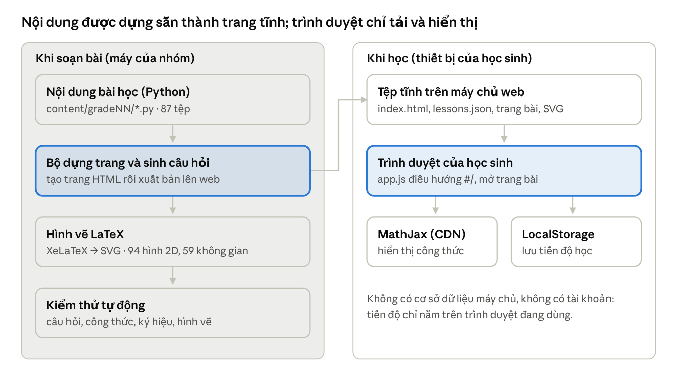
Hình 1: Sơ đồ kiến trúc tổng thể của website MathBridge
Hệ thống gồm hai phần: phần soạn bài trên máy của nhóm (nội dung bài học, bộ dựng trang và sinh câu hỏi, hình vẽ LaTeX, kiểm thử tự động) và phần học trên thiết bị của học sinh (tệp tĩnh trên máy chủ web, trình duyệt hiển thị bài, MathJax hiển thị công thức, LocalStorage lưu tiến độ).
3. Giải pháp chi tiết
3.1. Bài học song ngữ ba mức ngôn ngữ
Mỗi đoạn nội dung được soạn đồng thời bằng tiếng Anh và tiếng Việt. Học sinh chọn một trong ba mức: Mức 1 – Tiếng Việt (thuật ngữ in đậm, hiện từ tiếng Anh tương ứng); Mức 2 – Song ngữ (đọc tiếng Anh, bấm nút để xem bản dịch từng đoạn); Mức 3 – English only. Lựa chọn được lưu lại cho các lần học sau. Mỗi bài có 10 phần: giới thiệu, từ vựng, cụm từ tiếng Anh thường gặp, ôn tập kiến thức nền, lý thuyết, ví dụ có lời giải, luyện tập, lỗi thường gặp, tổng kết và tự đánh giá.
3.2. Từ điển thuật ngữ gắn trong bài
Từ điển gồm 498 thuật ngữ; mỗi mục có thuật ngữ tiếng Anh, nghĩa tiếng Việt, chủ đề, câu ví dụ và ký hiệu. Thuật ngữ xuất hiện trong bài được in đậm và hiện từ tiếng Anh tương ứng khi chỉ vào; mỗi bài có phần Từ vựng riêng, và trang Từ vựng chung cho phép tìm kiếm, lọc theo chủ đề.
3.3. Ngân hàng câu hỏi ba mức độ và bộ sinh câu tự luyện
Mỗi bài có phần luyện tập ở ba mức Nhận biết, Thông hiểu, Vận dụng với ba dạng câu: trắc nghiệm bốn phương án, đúng/sai và trả lời ngắn. Ngoài các câu soạn sẵn, bộ sinh câu tự luyện tạo câu hỏi từ mẫu có tham số ngẫu nhiên; đáp án được tính bằng số hữu tỉ chính xác, phương án nhiễu lấy từ các lỗi sai thường gặp; câu trùng bị loại và sinh lại.
3.4. Hình vẽ LaTeX theo ký hiệu SGK
Đồ thị và hình học được vẽ bằng PGFPlots, tkz-euclide và TikZ rồi xuất thành ảnh SVG: hình hiển thị rõ trên mọi màn hình, đường tiệm cận vẽ nét đứt, đỉnh hình lăng trụ ghi dạng A′B′C′D′ theo SGK.
3.5. Giao diện ưu tiên điện thoại, không cần tài khoản
Giao diện tiếng Việt, có menu thu gọn trên điện thoại. Tiến độ (bài đã hoàn thành, bài vừa học) được lưu trong LocalStorage của trình duyệt, nên học sinh không phải đăng ký và website không thu thập dữ liệu cá nhân.
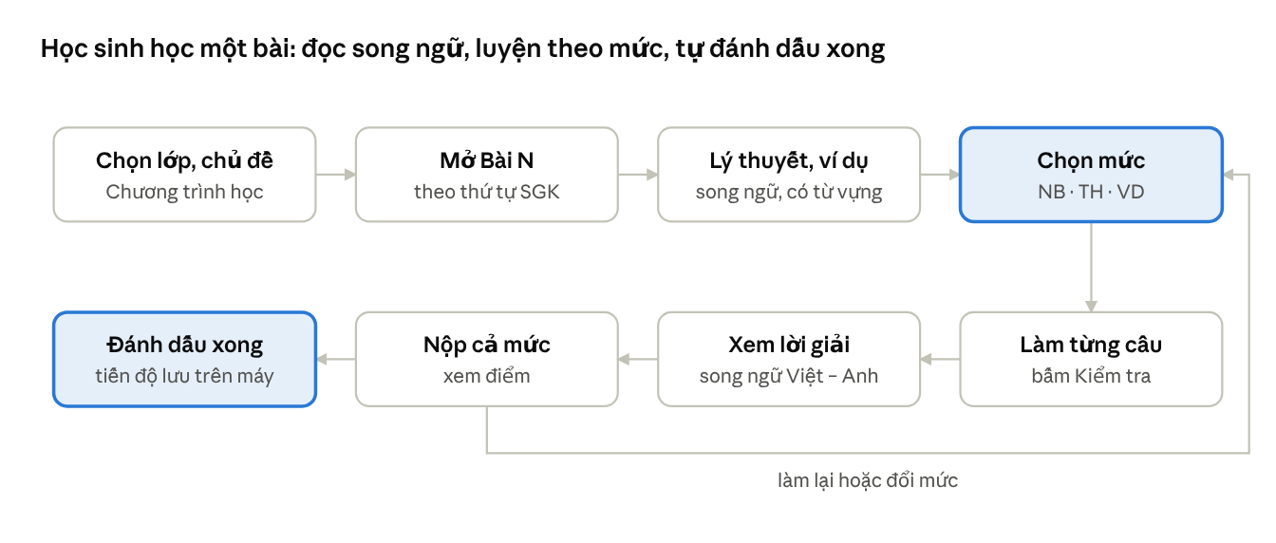
Hình 2: Luồng học một bài trên website

CHƯƠNG 3. THỰC HIỆN: XÂY DỰNG VÀ KIỂM TRA
1. Thời gian và kế hoạch nghiên cứu
Dự án được thực hiện trong … tháng (từ tháng/năm đến tháng/năm) tại Trường THPT ….
Giai đoạn | Thời gian | Nội dung công việc chính | Kết quả đạt được
1. Nghiên cứu tài liệu, khảo sát | … | - Nghiên cứu CT GDPT 2018 môn Toán, SGK KNTT, cơ sở lý luận  - Khảo sát nhu cầu học sinh | - Danh mục bài theo SGK  - Kết quả khảo sát
2. Thiết kế | … | - Thiết kế cấu trúc bài học 10 phần, ba mức ngôn ngữ  - Thiết kế giao diện | - Bản thiết kế, mẫu bài học
3. Xây dựng sản phẩm | … | - Lập trình website  - Soạn 79 bài học, ngân hàng câu hỏi, từ điển  - Vẽ hình LaTeX  - Viết bộ kiểm thử | - Website hoàn chỉnh  - Kết quả kiểm thử
4. Thực nghiệm, đánh giá | … | - Rà soát nội dung  - Kiểm tra trước – sau  - Khảo sát mức độ dễ sử dụng | - Số liệu thực nghiệm
5. Hoàn thiện, báo cáo | … | - Phân tích số liệu, viết báo cáo, làm poster | - Hồ sơ dự thi
Bảng 2: Lịch trình thực hiện dự án
2. Quy trình xây dựng hệ thống
Hệ thống được lập trình bằng Python và JavaScript trên Visual Studio Code, gồm các module:
- Module nội dung: 87 tệp nội dung bài học viết bằng Python (khoảng 11.400 dòng), mỗi tệp chứa mục tiêu, từ vựng, lý thuyết, ví dụ, câu hỏi và lời giải song ngữ.
- Module dựng trang và sinh câu hỏi: khoảng 7.200 dòng Python, gồm 27 module sinh câu tự luyện; chuyển nội dung thành trang HTML, cập nhật danh mục bài (lessons.json) và từ điển (vocab.json).
- Module hình vẽ: biên dịch mã LaTeX bằng XeLaTeX và chuyển thành ảnh SVG nhúng vào trang.
- Module giao diện: HTML, CSS và khoảng 2.000 dòng JavaScript: điều hướng trang, tìm kiếm, chuyển mức ngôn ngữ, chấm điểm, lưu tiến độ.
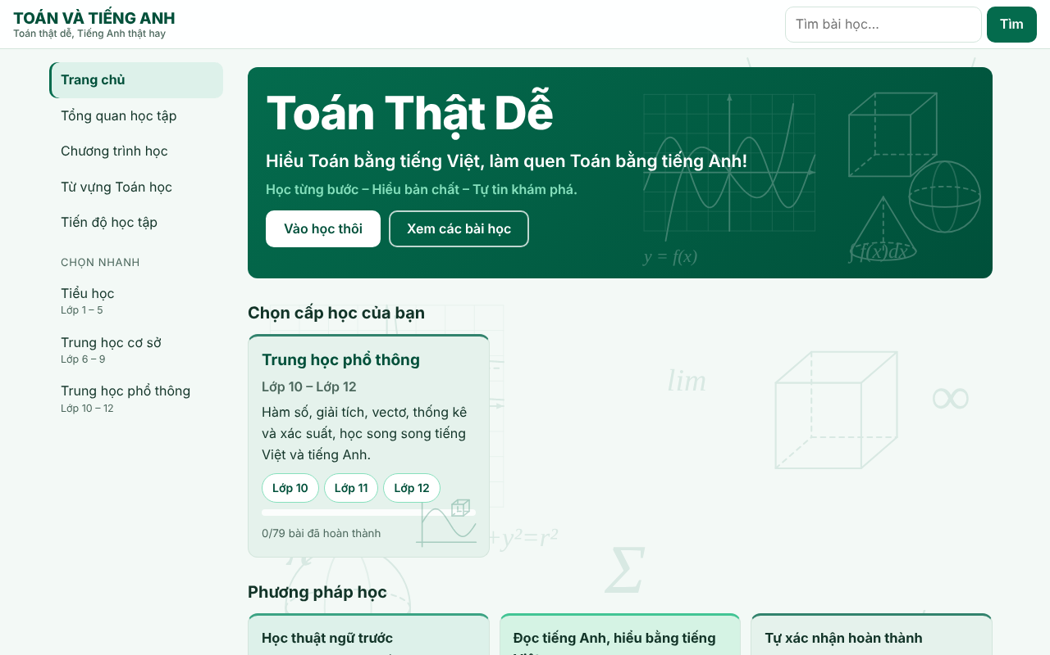
Hình 3: Trang chủ website
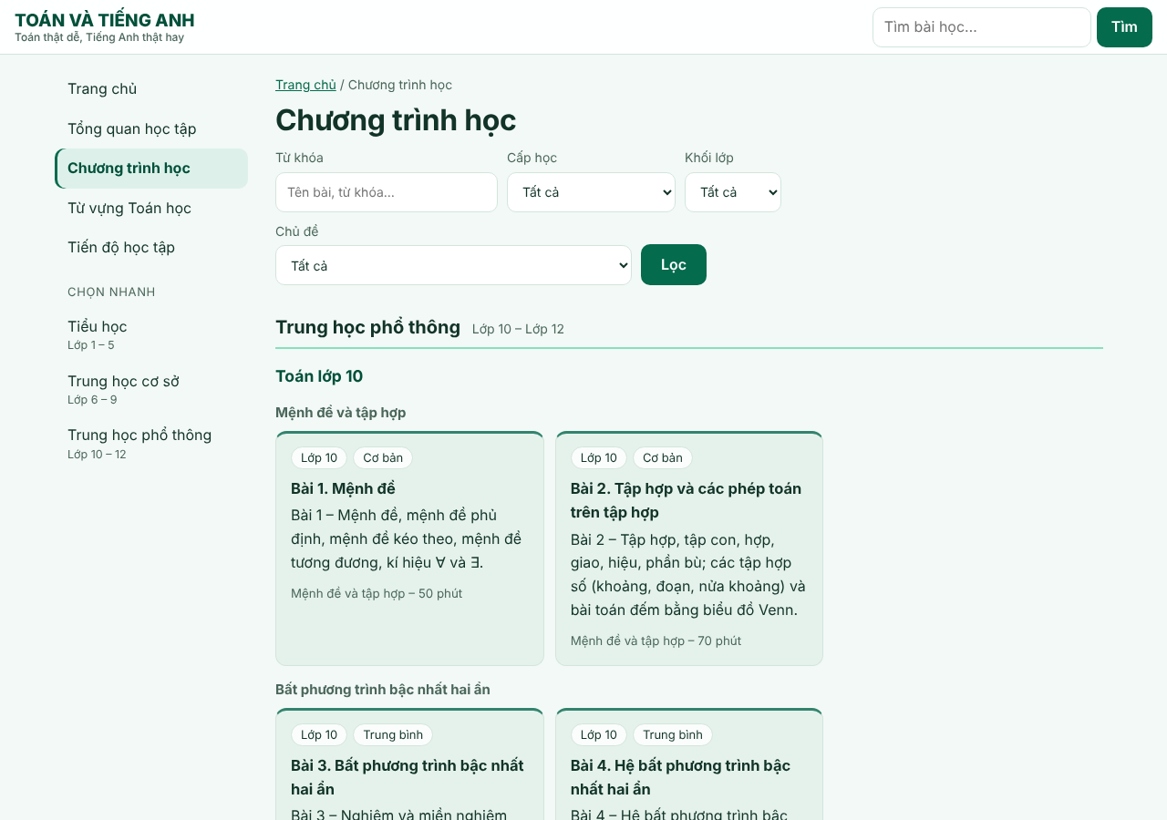
Hình 4: Trang Chương trình học – các bài được đánh số theo SGK
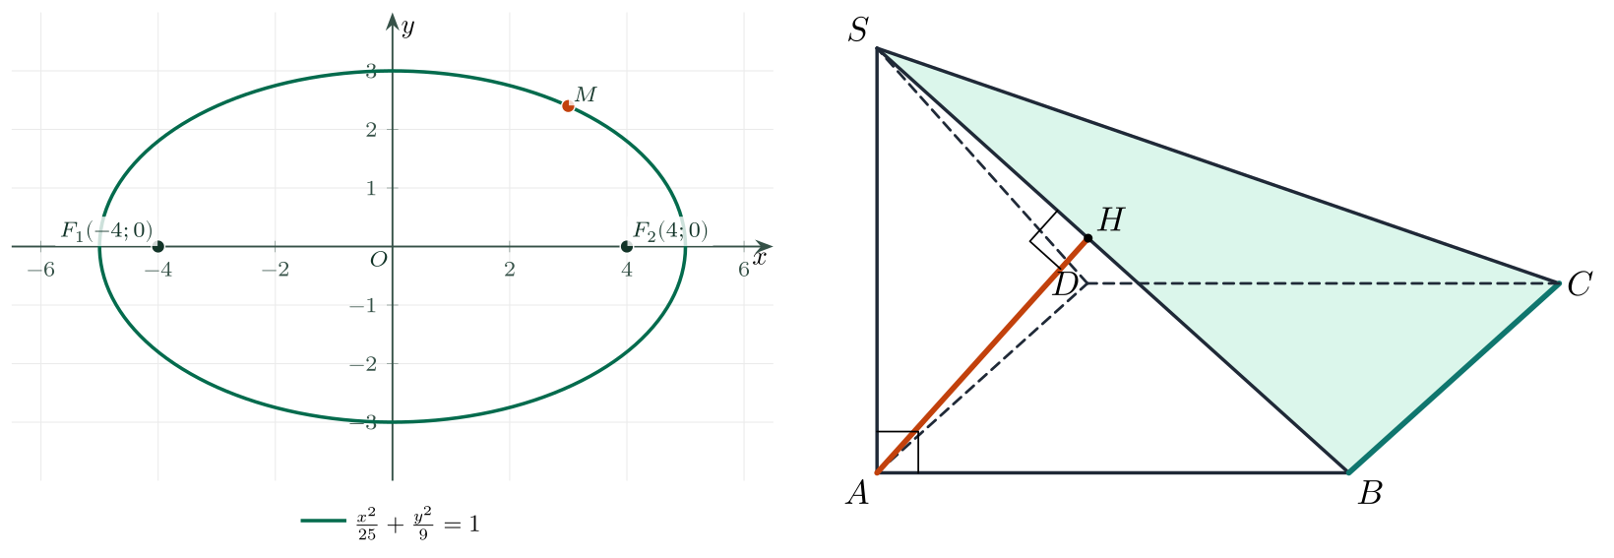
Hình 5: Ví dụ hình vẽ LaTeX trong bài học (đường elip; hình chóp với khoảng cách)
Chèn thêm ảnh chụp màn hình: một bài học ở ba mức ngôn ngữ, phần luyện tập có lời giải, trang từ vựng, giao diện trên điện thoại.
3. Kiểm thử và đánh giá
3.1. Kiểm thử kỹ thuật tự động
Mục đích: bảo đảm mọi bài học hiển thị đúng và chấm điểm đúng. Phương pháp: bộ kiểm thử mở từng trang bài trong trình duyệt không giao diện (Playwright), chọn đáp án đúng cho mọi câu và đối chiếu điểm; đồng thời kiểm tra toàn bộ công thức, ký hiệu hình học và hình vẽ.
Bài kiểm thử | Nội dung kiểm tra | Kết quả
Bài học và chấm điểm | Mỗi mức có cùng số câu, không câu nào trùng giữa các mức; làm đúng hết được điểm tối đa; mọi hình tải được | Toàn bộ bài lớp 10 và lớp 11: đạt
Công thức (MathJax) | Biên dịch mọi công thức trong các trang | 58.971 công thức, 0 lỗi
Ký hiệu hình học | Ký hiệu theo SGK Việt Nam (ví dụ A′B′C′D′) | 0 lỗi
Hình vẽ LaTeX | Hình hợp lệ, tiệm cận nét đứt | 94 hình phẳng, 59 hình không gian, 25 tiệm cận nét đứt; 0 lỗi
Đồ thị | Cấu hình đồ thị khớp với hàm số | 47 đồ thị, 0 lỗi
Bảng 3: Kết quả kiểm thử tự động (ngày 07–08/11/2026)
3.2. Rà soát độ chính xác nội dung
Mỗi thành viên chọn ngẫu nhiên 4 bài, tự giải 10 câu mỗi bài; giáo viên hướng dẫn kiểm tra lại các câu nghi sai.
Khối | Số bài rà soát | Số câu đã giải | Số câu có lỗi | Đã sửa
Toán 10 | … | … | … | …
Toán 11 | … | … | … | …
Toán 12 | … | … | … | …
Bảng 4: Kết quả rà soát nội dung
3.3. Thực nghiệm sư phạm
- Đối tượng: số học sinh lớp … Trường ….
- Hình thức: làm bài kiểm tra trước (đề A), học 3–5 bài trên website trong 2 tuần, làm bài kiểm tra sau (đề B, tương đương đề A). Bài kiểm tra tạo trên Google Forms, tự chấm điểm; dữ liệu xuất sang Google Sheets để phân tích (trung bình, độ lệch chuẩn, kiểm định t ghép cặp, α = 0,05).
Nhóm | Số học sinh | Điểm TB trước | Độ lệch chuẩn trước | Điểm TB sau | Độ lệch chuẩn sau
Thực nghiệm | … | … | … | … | …
Bảng 5: Điểm kiểm tra trước và sau thực nghiệm (thang 10)
Nhận xét kết quả: mức chênh lệch, giá trị p, các câu học sinh tiến bộ nhiều/ít nhất.
3.4. Đánh giá mức độ dễ sử dụng
Sau bài kiểm tra sau, học sinh trả lời phiếu ẩn danh gồm 6 câu theo thang 1 – 5: giao diện dễ dùng trên điện thoại; giải thích tiếng Việt giúp hiểu câu tiếng Anh; từ điển thuật ngữ có ích; bài tập ba mức phù hợp; mong muốn tiếp tục sử dụng.
Chèn biểu đồ điểm trung bình từng câu và tóm tắt góp ý của học sinh.
4. Sử dụng công cụ trí tuệ nhân tạo
Theo Thông tư số 84/2026/TT-BGDĐT, nhóm kê khai: công cụ AI tên công cụ được sử dụng để hỗ trợ soạn nội dung bài học, câu hỏi, mã vẽ hình và mã nguồn website. Nhóm tác giả trực tiếp xác định vấn đề, lựa chọn phạm vi và danh mục bài theo SGK, đặt yêu cầu và quy ước, rà soát và sửa nội dung, khảo sát, thực nghiệm, phân tích số liệu. Chi tiết được ghi trong phiếu khai báo sử dụng AI kèm hồ sơ.

CHƯƠNG 4. TÍNH MỚI VÀ SÁNG TẠO
Trong phạm vi các sản phẩm nhóm đã khảo sát (liệt kê sản phẩm và ngày khảo sát), dự án có các điểm khác biệt sau:
1. Về giải pháp kỹ thuật
- Ba mức ngôn ngữ trên cùng một nội dung: học sinh không phải chọn giữa tài liệu tiếng Việt và tài liệu tiếng Anh, mà chuyển dần mức độ tiếng Anh ngay trong một bài học.
- Nội dung được kiểm thử tự động trước khi xuất bản: mọi câu hỏi được kiểm tra về số lượng, tính không trùng lặp và chấm điểm; mọi công thức, ký hiệu, hình vẽ được kiểm tra mỗi khi cập nhật.
- Bộ sinh câu tự luyện có đáp án tính chính xác: tạo được nhiều câu luyện tập cùng dạng với số liệu khác nhau, phương án nhiễu dựa trên lỗi sai thường gặp.
2. Về sư phạm và thực tiễn
- Bám đúng lộ trình SGK: bài học đánh số “Bài N” và dùng ký hiệu theo SGK Toán Kết nối tri thức, nên học sinh dùng song song với việc học trên lớp.
- Ngữ cảnh thực tế: câu hỏi ưu tiên tình huống thực tế (chuyển động, chi phí, đo đạc…), vừa luyện Toán vừa luyện đọc hiểu tiếng Anh.
- An toàn dữ liệu: không cần tài khoản, không thu thập dữ liệu cá nhân, phù hợp học sinh dưới 18 tuổi.

CHƯƠNG 5. KẾT LUẬN VÀ HƯỚNG PHÁT TRIỂN
1. Kết luận
- Về sản phẩm: đã xây dựng website gồm 79 bài học Toán 10, 11, 12 theo SGK, 3.597 câu luyện tập ba mức độ, 498 thuật ngữ Anh – Việt, 153 hình vẽ LaTeX; kiểm thử tự động đạt yêu cầu.
- Về hiệu quả: kết luận rút ra từ Bảng 5 và khảo sát – chỉ ghi đúng những gì số liệu cho thấy.
2. Hạn chế
- Tiến độ học chỉ lưu trên trình duyệt của từng máy; giáo viên chưa xem được thống kê kết quả học tập của học sinh.
- Cần Internet để tải thư viện hiển thị công thức (MathJax).
- Cá nhân hóa hiện dựa trên lựa chọn của học sinh (mức ngôn ngữ, mức độ câu hỏi), chưa tự động gợi ý bài theo kết quả làm bài.
- Nội dung có sự hỗ trợ của AI nên cần tiếp tục rà soát chuyên môn; thực nghiệm có cỡ mẫu và thời gian hạn chế.
3. Hướng phát triển
- Gửi kết quả làm bài về bảng tính của giáo viên (Google Sheets) để thống kê theo lớp, theo câu hỏi.
- Xây dựng tài khoản giáo viên – học sinh: giao bài, theo dõi tiến độ.
- Gợi ý bài ôn tập dựa trên các câu học sinh làm sai; bổ sung bản dùng không cần Internet.
TÀI LIỆU THAM KHẢO
- Bộ Giáo dục và Đào tạo (2018). Chương trình Giáo dục phổ thông môn Toán (Ban hành kèm Thông tư số 32/2018/TT-BGDĐT).
- Bộ Giáo dục và Đào tạo. Sách giáo khoa Toán 10, 11, 12 – Bộ Kết nối tri thức với cuộc sống. NXB Giáo dục Việt Nam.
- Thủ tướng Chính phủ (2025). Quyết định số 2371/QĐ-TTg ngày 27/10/2025 phê duyệt Đề án “Đưa tiếng Anh thành ngôn ngữ thứ hai trong trường học giai đoạn 2025 – 2035, tầm nhìn đến năm 2045”.
- Bộ Giáo dục và Đào tạo (2026). Thông tư số 84/2026/TT-BGDĐT ban hành Quy chế Cuộc thi nghiên cứu khoa học, kỹ thuật cấp quốc gia dành cho học sinh THCS và THPT.
- Quốc hội (2025). Luật Bảo vệ dữ liệu cá nhân số 91/2025/QH15.
- Coyle, D., Hood, P., & Marsh, D. (2010). CLIL: Content and Language Integrated Learning. Cambridge University Press.
- Pimm, D. (1987). Speaking Mathematically: Communication in Mathematics Classrooms. Routledge.
- Moschkovich, J. (2002). A situated and sociocultural perspective on bilingual mathematics learners. Mathematical Thinking and Learning, 4(2–3).
- MathJax Consortium. MathJax Documentation. https://docs.mathjax.org ngày truy cập.

QR CODE ĐẾN WEBSITE | QR CODE ĐẾN BÀI KIỂM TRA THỰC NGHIỆM
Chèn mã QR | Chèn mã QR

